Приложение 7

Фотогалерея к опыту

Стимулирование речевой и познавательной активности
детей раннего и младшего дошкольного возраста
посредством применения современных здоровьесберегающих технологий

Приложение 7

Су-Джок терапия
(метод Су-Джок терапии для стимулирования речевой и познавательной активности детей раннего и младшего дошкольного возраста)
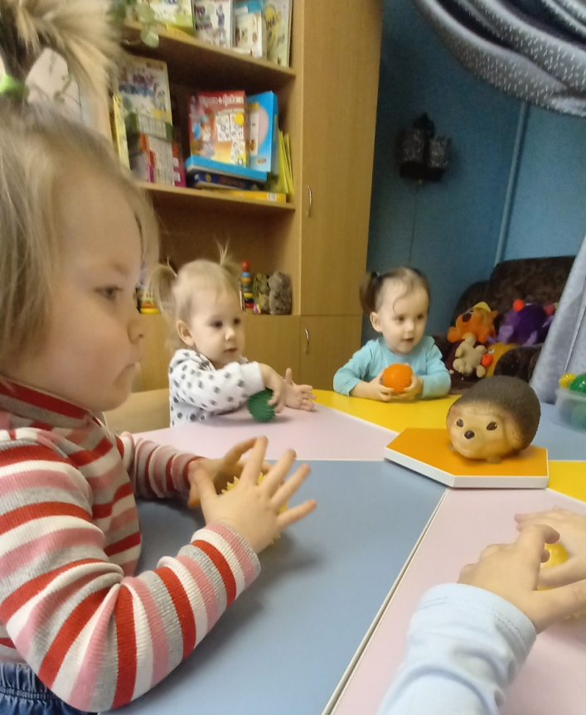
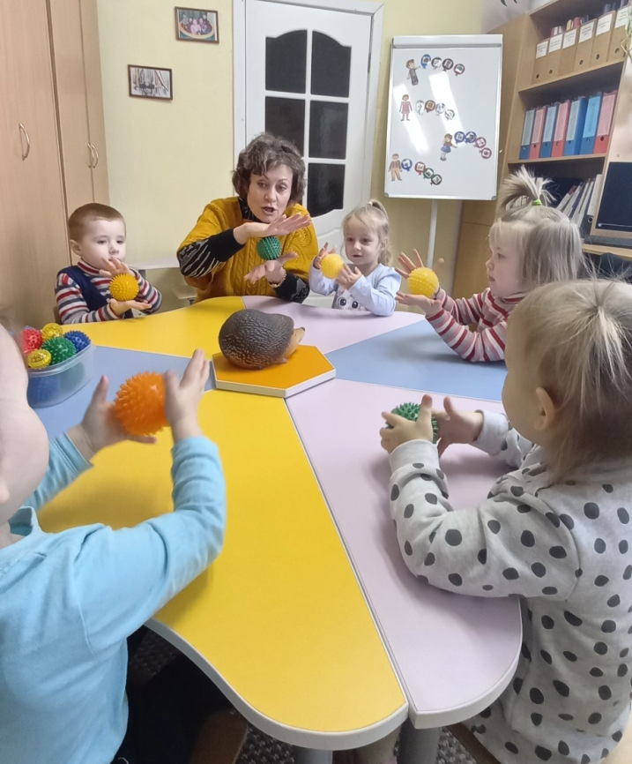

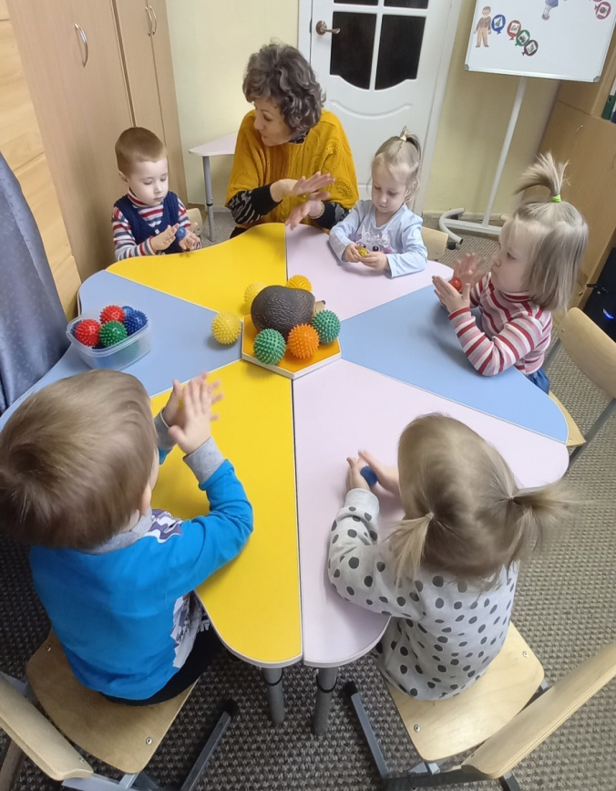
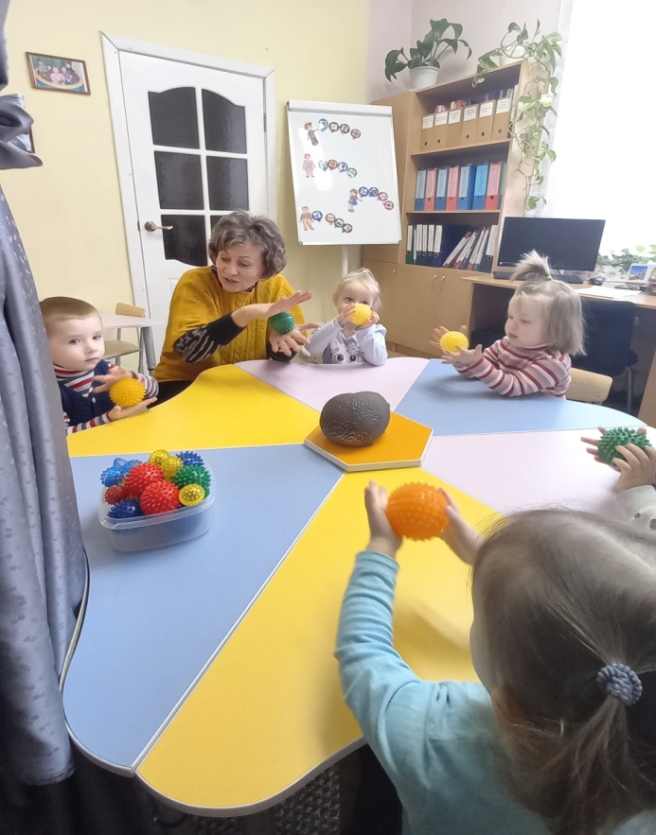

Пескотерапия
(метод пескотерапии для стимулирования речевой и познавательной активности детей раннего и младшего дошкольного возраста)
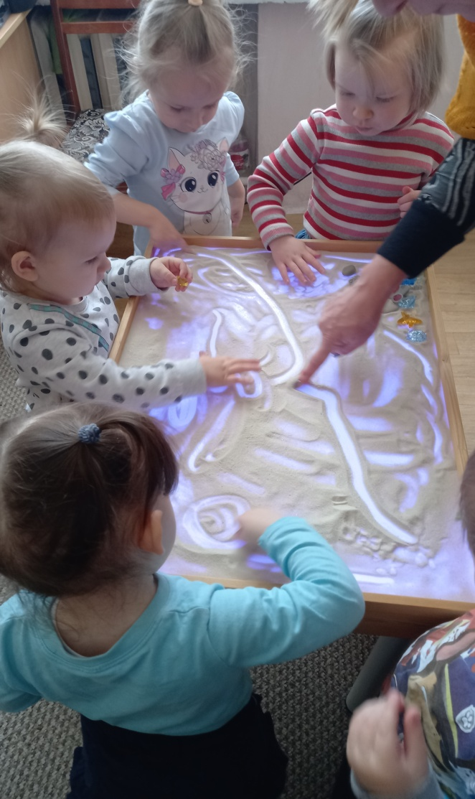
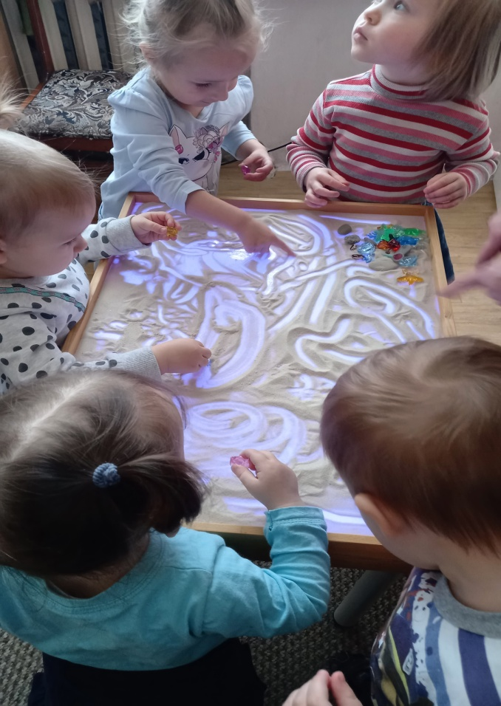
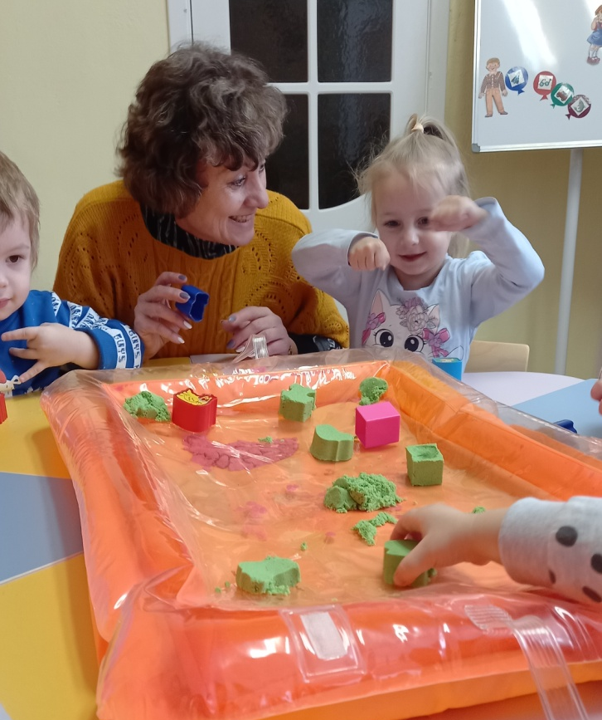
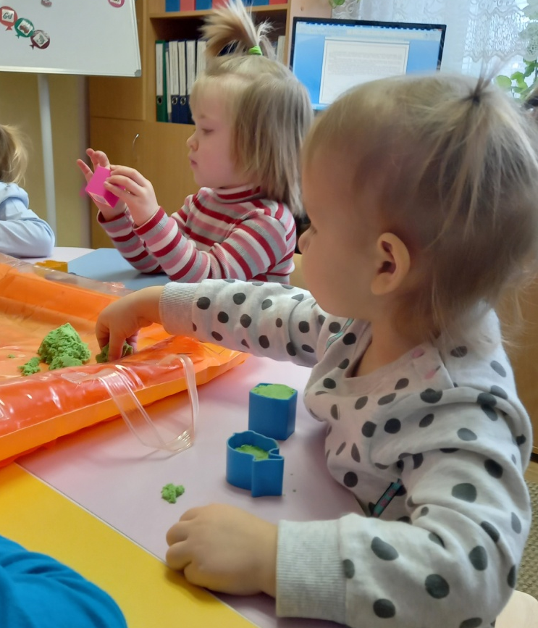

Сказкотерапия и Куклотерапия
(метод сказкотерапии и куклотерапии для стимулирования речевой и познавательной активности детей раннего и младшего дошкольного возраста)
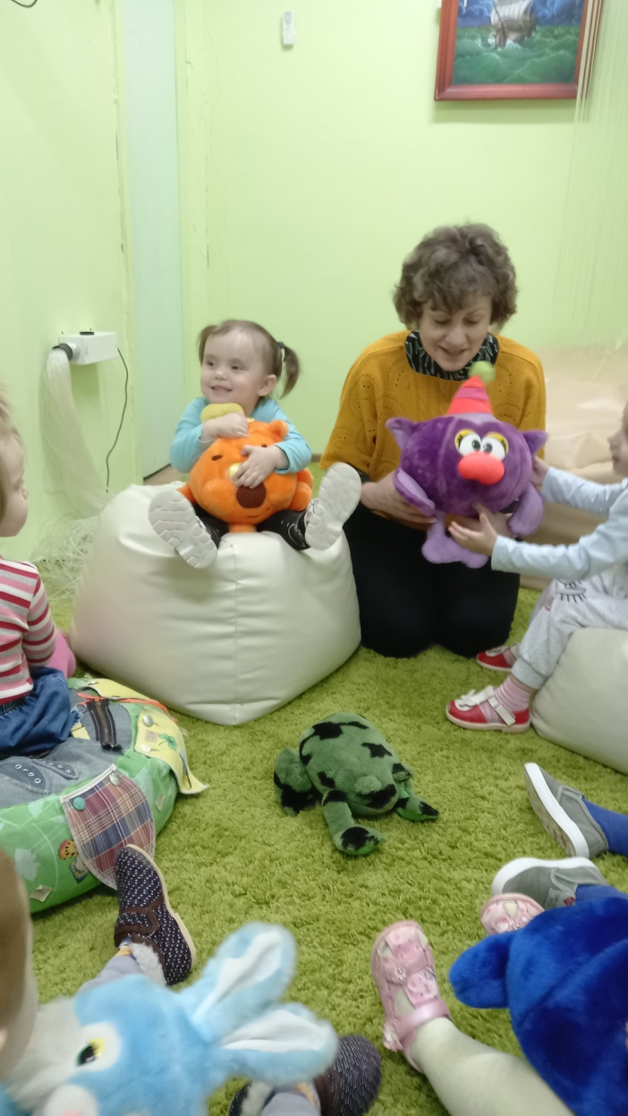
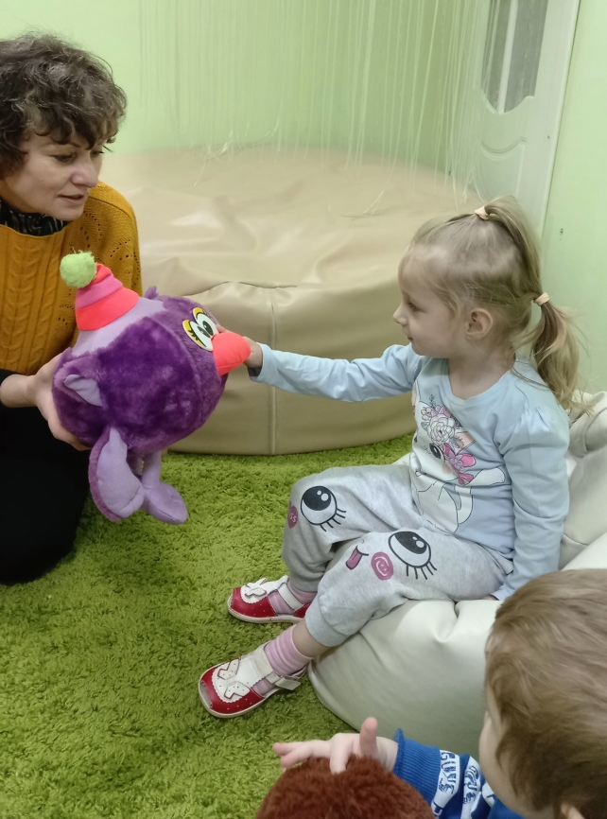

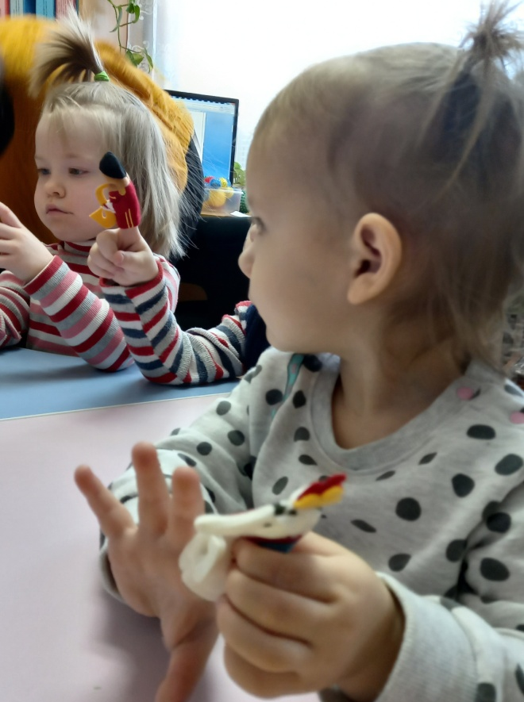
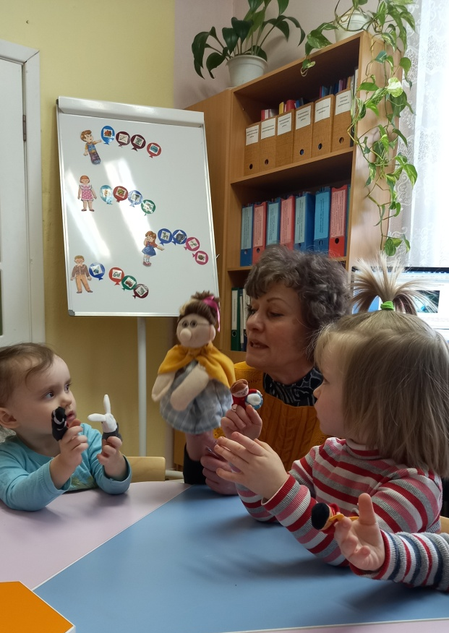

Релаксация
(метод релаксации для стимулирования речевой и познавательной активности детей раннего и младшего дошкольного возраста)
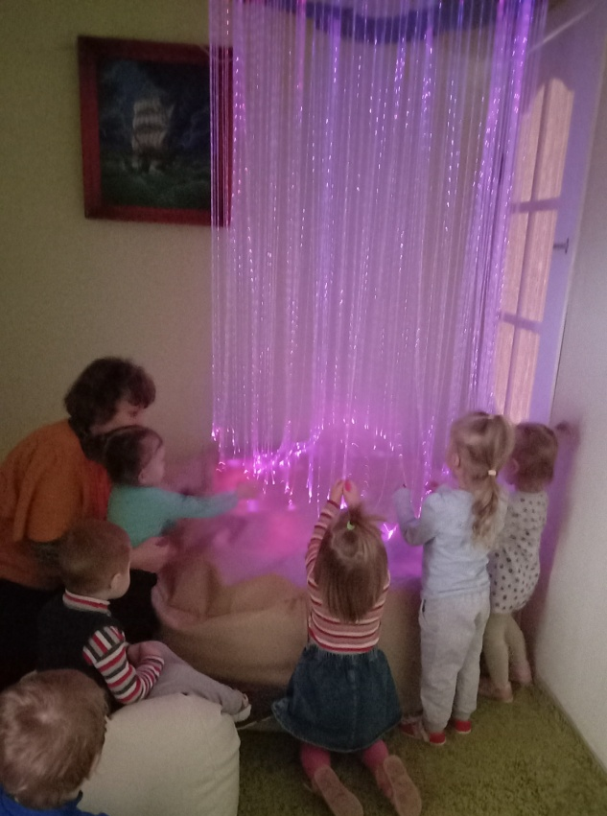
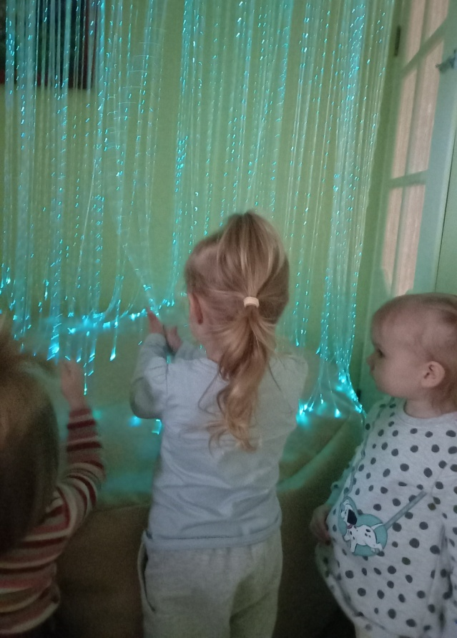
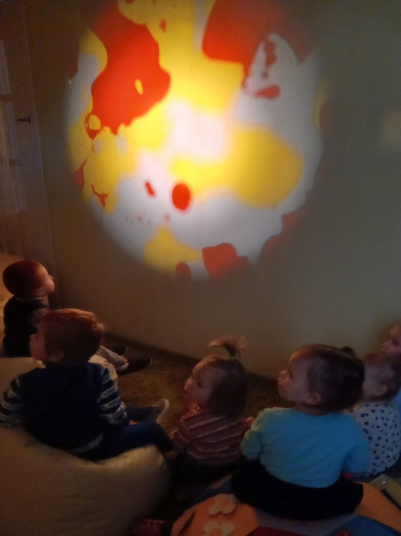

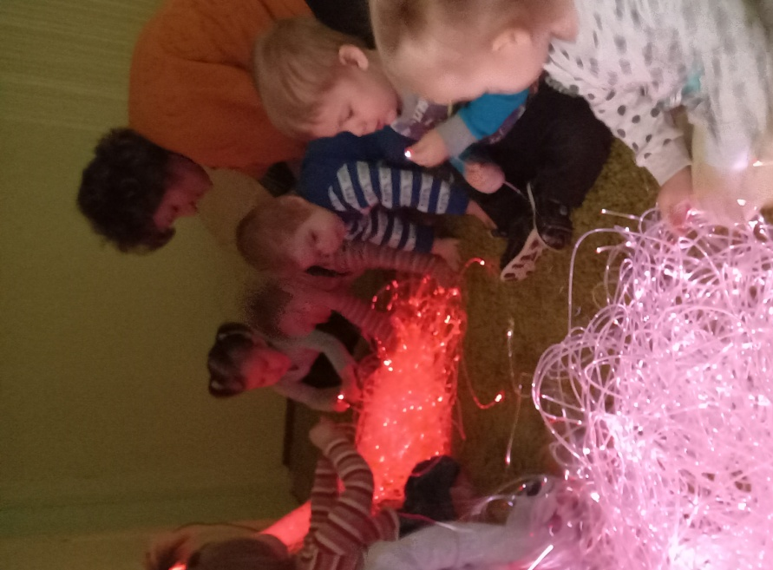

Релаксация
(метод релаксации для стимулирования речевой и познавательной активности детей раннего и младшего дошкольного возраста)

